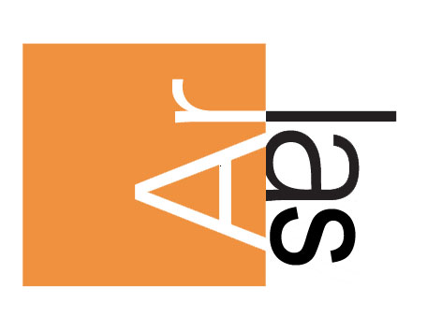 | 
“Conferenza Finale di presentazione dei risultati del progetto SKILLS UP”

Napoli, 25 settembre 2014 – ARLAS (CENTRO Direzionale Napoli Is. C5)

Nome e Cognome __________________________________________________________________________

Ente di appartenenza _______________________________________________________________________

Email ____________________________________________________________________________________

Indirizzo Ente _____________________________________________________________________________

Città _______________________________________ Tel. __________________ Fax ___________________

FIRMA DEL PARTECIPANTE

______________________________________

(La compilazione del modulo autorizza formalmente il trattamento dei dati personali
nel rispetto del Decreto legislativo n° 196/2003)

